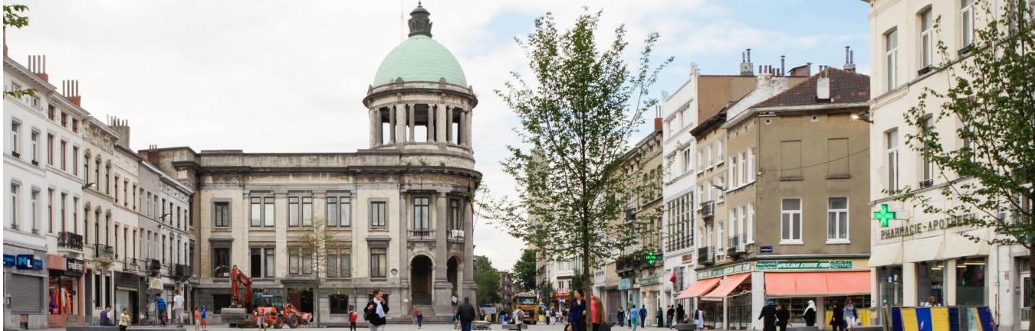

L’ADMINISTRATION COMMUNALE DE MOLENBEEK-SAINT-JEAN RECRUTE !
HET GEMEENTEBESTUUR WERFT AAN !

[1 Chargé de la Réhabilitation des immeubles inoccupés niv A] (H/F/X)
Cellule Habitat

La fonction qui vous attend
La Cellule Habitat relève de la Division « Logement et Gestion Immobilière ». Elle est plus particulièrement en charge de la problématique des logements insalubres, d’entités inoccupés et des marchands de sommeil.

Elle réalise de nombreuses visites de logements, est en contact avec les locataires et les propriétaires, établit des rapports de visite, assure des permanences, prépare des arrêtés d’inhabitabilité et contrôle le respect de ceux-ci. Elle travaille en étroite collaboration avec différents services communaux (taxes, urbanisme, juridique, population, SCAV, médiation locale, Logements temporaires, etc.), les services de police, le CPAS, d’autres administrations (communales, Inspection régionale du Logement, Cellule régionale des Logements inoccupés) ainsi qu’avec le réseau associatif molenbeekois et des intervenants extérieurs (avocats, experts, etc.).

L’approche de travail est multiple: technique (vérification de la conformité des logements), administrative (rédaction de courriers, de rapports, d’arrêtés d’inhabitabilité, contrôle du respect des arrêtés), informative (guichet, participation à des sessions d’informations), réflexive (notamment au sein du Conseil consultatif du Logement, groupes de travail), humaine (contacts nombreux dans des contextes difficiles) et sociale (relais avec des services sociaux, suivi du relogement). Les membres de l’équipe sont impliqués à des degrés divers à toutes ces dimensions.

Le profil que nous attendons
- Etre en possession du diplôme d’enseignement universitaire ou supérieur de type long ou promotion par accession au niveau A – master architecture, urbanisme ou autre master en lien

Sur base des besoins approuvés par l’autorité et la chef de service, l’attaché (H/F) participe à la mission générale d’amélioration de l’habitat au travers notamment de la lutte contre les immeubles à l’abandon sur le territoire de Molenbeek-Saint-Jean.

En tant que collaborateur, s’occuper de toutes tâches nécessaires au bon fonctionnement de la Cellule Habitat afin que l’habitat sur le territoire de Molenbeek-Saint-Jean soit amélioré.

Exemples de tâches (Liste non-exhaustive de tâches liée à la fonction, reprenant néanmoins 80% du scope des tâches y liées):

Travail sur le terrain:
Repérage d’indices quant à l’inoccupation de biens situés sur le territoire communal;
Visites de certains biens soupçonnés inoccupés;

Travail administratif:
Réalisation et mise à jour régulière d’une base de données (inventaire annuel et tableaux de suivi) reprenant les immeubles inoccupés.
Réalisation d’un rapport annuel d’activités.
Recherches et recoupement d’informations susceptibles de démontrer l’inoccupation, issues de plusieurs bases de données (Cadastre, Registre de population, Listings Hydrobru et Sibelga, Nova, UrbHyg, Banque Carrefour des entreprises, etc.) ;
Suivi des dossiers avec le service des Taxes communales et la Cellule régionale de lutte contre les logements inoccupés ;
Examen et constitution de dossiers administratifs pour la prise de mesures de police administratives et sécurisation de certains biens, pour lancer des procédures d’action en cessation, de droit de gestion publique, de participation à des ventes publiques, d’expropriation, de demandes de subsides auprès du Ministère de la Région de Bruxelles-Capitale, rédaction de pièces comptables ;
Etablissement de constats d’inoccupation, rédaction de plaintes relatives à l’inoccupation de logements à l’attention de la Cellule régionale, rédaction de courriers, de délibérations, de rapports, de procès-verbaux ;
Etablissements de dossiers de candidature aux appels à projet « observatoires communaux de lutte contre les logements inoccupés lancés par la Région de Bruxelles-Capitale, exécution et suivi de ces appels à projets, rédaction du rapport final, récupération des subsides octroyés, …
Participation ou organisation de réunions ;
Secrétariat du Conseil consultatif du Logement de Molenbeek-Saint-Jean (organisation des séances trimestrielles, rédaction des procès-verbaux des séances, secrétariat du Bureau du Conseil consultatif du logement, …)

Contacts avec:
Les propriétaires des immeubles inoccupés en vue de leur demander des explications, de dégager des solutions et de les prévenir des risques qu’ils encourent;
Les services communaux pour l’instruction et le suivi des dossiers (Service des taxes communales, service de l’Urbanisme, service des Affaires juridiques, … et avec la Cellule régionale de lutte contre les logements inoccupés);
Des associations liées à la rénovation, des AIS;
Des notaires, avocats ou autres protagonistes liés aux dossiers;
Divers intervenants en lien avec le Conseil consultatif du Logement.

Nous offrons
- Une mission professionnelle au cœur d’une commune riche en défis socio-économiques,
- Un CDR – temps plein,
- Prime de fin d’année,
- Intervention dans les transports en commun STIB équivalente à 100%
- Prime de bilinguisme en cas de réussite des examens Selor (ou possession des certificats)
- Un mensuel brut équivalent au grade barémique de niveau [A1.1.]

Convaincu.e ?
Envoyez-nous votre candidature par mail à l’adresse suivante :
candidature@molenbeek.irisnet.be
ou par courrier:
Administration communale de Molenbeek-Saint-Jean
Rue Comte de Flandre, 20
1080 Molenbeek-Saint-Jean
Les dossiers de candidatures doivent impérativement être accompagnés :
- De la référence du poste dans l’objet de votre candidature, « cellule habitat »
- D’un CV à jour,
- D’une lettre de motivation,
- D’une copie du diplôme requis (ou équivalence).

